الخطوة الثالثة :خبرات التعليم والتعلم
الصف االرابع لمادة الجميلة لغتنا الفصل الدراسي الأول لعام١٤٤٠ ....الوحدة (الفصول الأربعة )

التوقيع | االتقويم | دور المعلمة | دور المتعلمة | الأنشطة التعليمية | الأهداف الاجرائية | المكون | اليوم والتاريخ
 | ملاحظة  تقويم ذاتي  تقويم جماعي  تقويم فودي  وتقويم ذاتي | تستمدوتستنبط أمن افواه الطاالبات الدرس من افواه  ميسرة للدرس والعرض  تحلل تفسر  تربط بالواقع  تعد المخطط السلوري  تعد مشروعا للمكون  تنظم جدول التعلم توزع الدوار | تستنج عنوان االمضمون  تحدد ماتريد ان تتعلمه من خلال إعداد الأهداف  ترسم خارطة مفاهيم  تشارك في حل الأنشطة  تعد جدول تعلم خاص بها  تلعب دورها جيدا  تشارك في حل المشكلات الافتراضية  تطرح أسئلة على زميلاتها او  معلماته | فتح الباركود على المنهج المدرسي وحل الأنشطة ان وجدت  تقسيم الطالبات من أحل التعاون في حل الأنشطة  توزيع وإدارة الأسئلة أوراق عمل | 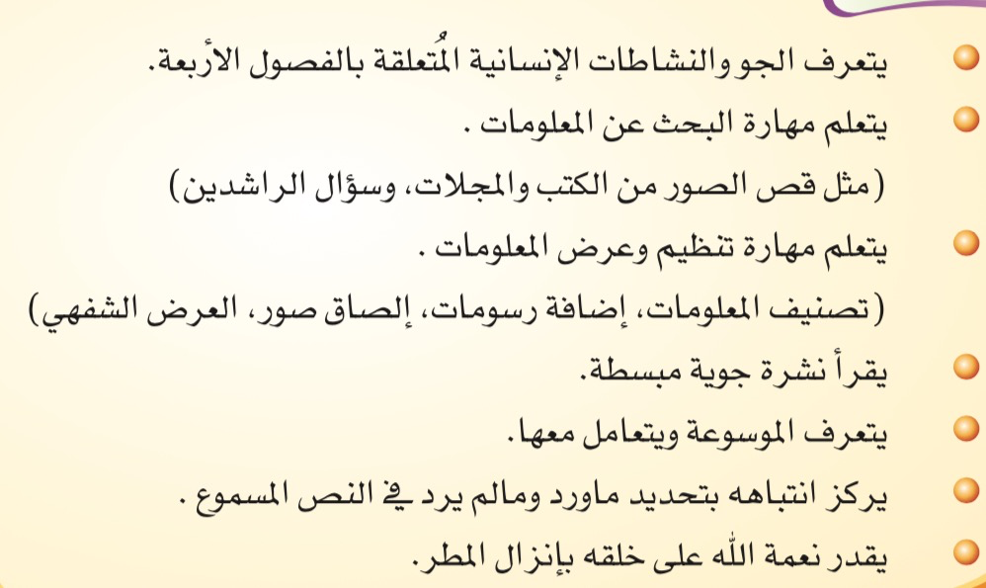 | المدخل | االخميس  ٢٦/١٢
 | .ملاحظة  تقويم ذاتي  تقويم جماعي  تقويم فودي  وتقويم ذاتي | تستمدوتستنبط أمن افواه الطاالبات الدرس من افواه  ميسرة للدرس والعرض  تحلل تفسر  تربط بالواقع  تعد المخطط السلوري  تعد مشروعا للمكون  تنظم جدول التعلم توزع الدوار  تفتح الباركود على المنهج المدرسي | تستنج عنوان االمضمون  تحدد ماتريد ان تتعلمه من خلال إعداد الأهداف  ترسم خارطة مفاهيم  تشارك في حل الأنشطة  تعد جدول تعلم خاص بها  تلعب دورها جيدا  تشارك في حل المشكلات الافتراضية  تطرح أسئلة على زميلاتها او  معلماتها | فتح الباركود على المنهج المدرسي وحل الأنشطة ان وجدت  تقسيم الطالبات من أحل التعاون في حل الأنشطة  توزيع وإدارة الأسئلة أوراق عمل | 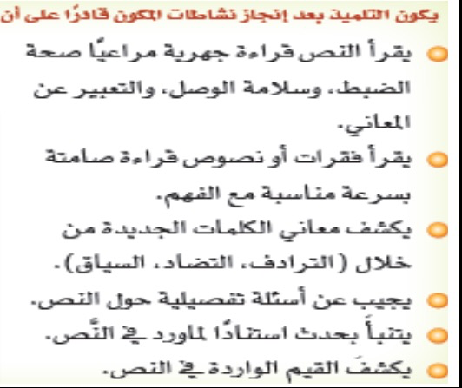اا | نص الفهم القرائي  الانطلاق  الدعم
 | .ملاحظة  تقويم ذاتي  تقويم جماعي  تقويم فودي  وتقويم ذاتي | تستمدوتستنبط أمن افواه الطاالبات الدرس من افواه  ميسرة للدرس والعرض  تحلل تفسر  تربط بالواقع  تعد المخطط السلوري  تعد مشروعا للمكون  تنظم جدول التعلم توزع الدوار  تفتح الباركود على المنهج المدرسي | تستنج عنوان االمضمون  تحدد ماتريد ان تتعلمه من خلال إعداد الأهداف  ترسم خارطة مفاهيم  تشارك في حل الأنشطة  تعد جدول تعلم خاص بها  تلعب دورها جيدا  تشارك في حل المشكلات الافتراضية  تطرح أسئلة على زميلاتها او  معلماتها | فتح الباركود على المنهج المدرسي وحل الأنشطة ان وجدت  تقسيم الطالبات من أحل التعاون في حل الأنشطة  توزيع وإدارة الأسئلة أوراق عمل | 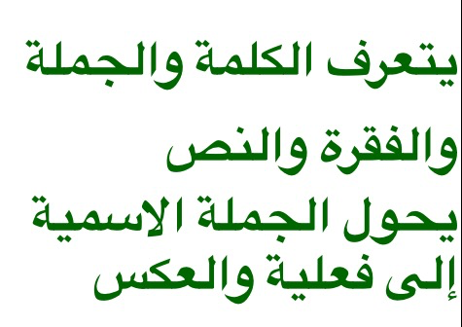 | الأسلوب اللغوي
 | .ملاحظة  تقويم ذاتي  تقويم جماعي  تقويم فودي  وتقويم ذاتي | تستمدوتستنبط أمن افواه الطاالبات الدرس من افواه  ميسرة للدرس والعرض  تحلل تفسر  تربط بالواقع  تعد المخطط السلوري  تعد مشروعا للمكون  تنظم جدول التعلم توزع الدوار  تفتح الباركود على المنهج المدرسي | تستنج عنوان االمضمون  تحدد ماتريد ان تتعلمه من خلال إعداد الأهداف  ترسم خارطة مفاهيم  تشارك في حل الأنشطة  تعد جدول تعلم خاص بها  تلعب دورها جيدا  تشارك في حل المشكلات الافتراضية  تطرح أسئلة على زميلاتها او  معلماتها | فتح الباركود على المنهج المدرسي وحل الأنشطة ان وجدت  تقسيم الطالبات من أحل التعاون في حل الأنشطة  توزيع وإدارة الأسئلة أوراق عمل | 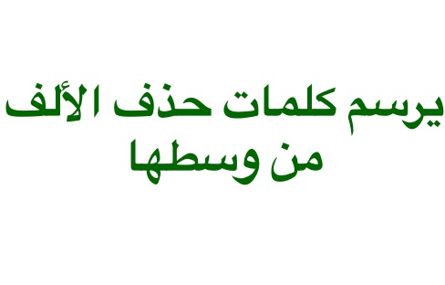ج | الصنف اللغوي
 | .ملاحظة  تقويم ذاتي  تقويم جماعي  تقويم فودي  وتقويم ذاتي | تستمدوتستنبط أمن افواه الطاالبات الدرس من افواه  ميسرة للدرس والعرض  تحلل تفسر  تربط بالواقع  تعد المخطط السلوري  تعد مشروعا للمكون  تنظم جدول التعلم توزع الدوار  تفتح الباركود على المنهج المدرسي | تستنج عنوان االمضمون  تحدد ماتريد ان تتعلمه من خلال إعداد الأهداف  ترسم خارطة مفاهيم  تشارك في حل الأنشطة  تعد جدول تعلم خاص بها  تلعب دورها جيدا  تشارك في حل المشكلات الافتراضية  تطرح أسئلة على زميلاتها او معلمتها  معلماتها | فتح الباركود على المنهج المدرسي وحل الأنشطة ان وجدت  تقسيم الطالبات من أحل التعاون في حل الأنشطة  توزيع وإدارة الأسئلة أوراق عمل | 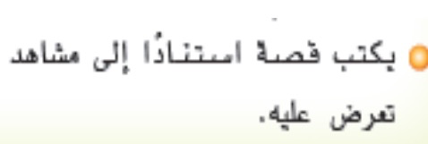 | الإسترتيجية القرائية
 | .ملاحظة  تقويم ذاتي  تقويم جماعي  تقويم فودي  وتقويم ذاتي | تستمدوتستنبط أمن افواه الطاالبات الدرس من افواه  ميسرة للدرس والعرض  تحلل تفسر  تربط بالواقع  تعد المخطط السلوري  تعد مشروعا للمكون  تنظم جدول التعلم توزع الدوار  تفتح الباركود على المنهج المدرسي | تستنج عنوان االمضمون  تحدد ماتريد ان تتعلمه من خلال إعداد الأهداف  ترسم خارطة مفاهيم  تشارك في حل الأنشطة  تعد جدول تعلم خاص بها  تلعب دورها جيدا  تشارك في حل المشكلات الافتراضية  تطرح أسئلة على زميلاتها او معلماتها  معلماتها | فتح الباركود على المنهج المدرسي وحل الأنشطة ان وجدت  تقسيم الطالبات من أحل التعاون في حل الأنشطة  توزيع وإدارة الأسئلة أوراق عمل | 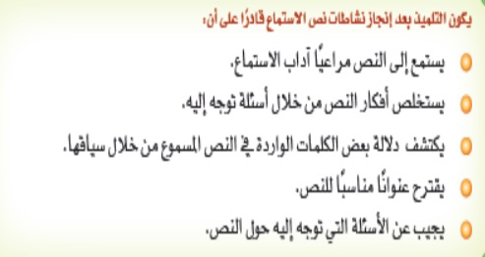 | نص الاستماع
 | .ملاحظة  تقويم ذاتي  تقويم جماعي  تقويم فودي  وتقويم ذاتي | تستمدوتستنبط أمن افواه الطاالبات الدرس من افواه  ميسرة للدرس والعرض  تحلل تفسر  تربط بالواقع  تعد المخطط السلوري  تعد مشروعا للمكون  تنظم جدول التعلم توزع الدوار  تفتح الباركود على المنهج المدرسي | تستنج عنوان االمضمون  تحدد ماتريد ان تتعلمه من خلال إعداد الأهداف  ترسم خارطة مفاهيم  تشارك في حل الأنشطة  تعد جدول تعلم خاص بها  تلعب دورها جيدا  تشارك في حل المشكلات الافتراضية  تطرح أسئلة على زميلاتها او معلماتها  معلماتها | فتح الباركود على المنهج المدرسي وحل الأنشطة ان وجدت  تقسيم الطالبات من أحل التعاون في حل الأنشطة  توزيع وإدارة الأسئلة أوراق عمل | 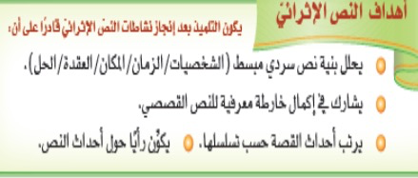  ي ت ت | النص الإثرائي
 | .ملاحظة  تقويم ذاتي  تقويم جماعي  تقويم فودي  وتقويم ذاتي | تستمدوتستنبط أمن افواه الطاالبات الدرس من افواه  ميسرة للدرس والعرض  تحلل تفسر  تربط بالواقع  تعد المخطط السلوري  تعد مشروعا للمكون  تنظم جدول التعلم توزع الدوار  تفتح الباركود على المنهج المدرسي | تستنج عنوان االمضمون  تحدد ماتريد ان تتعلمه من خلال إعداد الأهداف  ترسم خارطة مفاهيم  تشارك في حل الأنشطة  تعد جدول تعلم خاص بها  تلعب دورها جيدا  تشارك في حل المشكلات الافتراضية  تطرح أسئلة على زميلاتها او معلمتها  معلماتها | فتح الباركود على المنهج المدرسي وحل الأنشطة ان وجدت  تقسيم الطالبات من أحل التعاون في حل الأنشطة  توزيع وإدارة الأسئلة أوراق عمل | 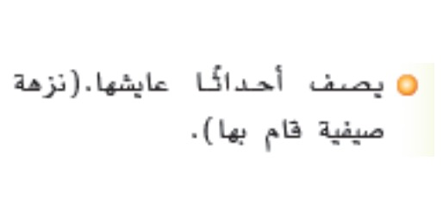 | بنية النص
 | .ملاحظة  تقويم ذاتي  تقويم جماعي  تقويم فودي  وتقويم ذاتي | تستمدوتستنبط أمن افواه الطاالبات الدرس من افواه  ميسرة للدرس والعرض  تحلل تفسر  تربط بالواقع  تعد المخطط السلوري  تعد مشروعا للمكون  تنظم جدول التعلم توزع الدوار  تفتح الباركود على المنهج المدرسي | تستنج عنوان االمضمون  تحدد ماتريد ان تتعلمه من خلال إعداد الأهداف  ترسم خارطة مفاهيم  تشارك في حل الأنشطة  تعد جدول تعلم خاص بها  تلعب دورها جيدا  تشارك في حل المشكلات الافتراضية  تطرح أسئلة على زميلاتها او معلمتها  معلماتها | فتح الباركود على المنهج المدرسي وحل الأنشطة ان وجدت  تقسيم الطالبات من أحل التعاون في حل الأنشطة  توزيع وإدارة الأسئلة أوراق عمل | 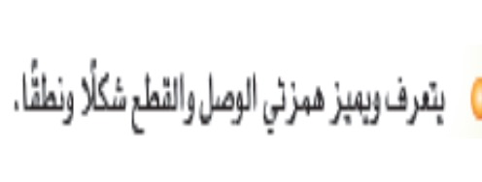 | الظاهرة الاملائية  والرسم الكتابي
 | .ملاحظة  تقويم ذاتي  تقويم جماعي  تقويم فودي  وتقويم ذاتي | تستمدوتستنبط أمن افواه الطاالبات الدرس من افواه  ميسرة للدرس والعرض  تحلل تفسر  تربط بالواقع  تعد المخطط السلوري  تعد مشروعا للمكون  تنظم جدول التعلم توزع الدوار  تفتح الباركود على المنهج المدرسي | تستنج عنوان االمضمون  تحدد ماتريد ان تتعلمه من خلال إعداد الأهداف  ترسم خارطة مفاهيم  تشارك في حل الأنشطة  تعد جدول تعلم خاص بها  تلعب دورها جيدا  تشارك في حل المشكلات الافتراضية  تطرح أسئلة على زميلاتها او معلمتها  معلماتها | فتح الباركود على المنهج المدرسي وحل الأنشطة ان وجدت  تقسيم الطالبات من أحل التعاون في حل الأنشطة | 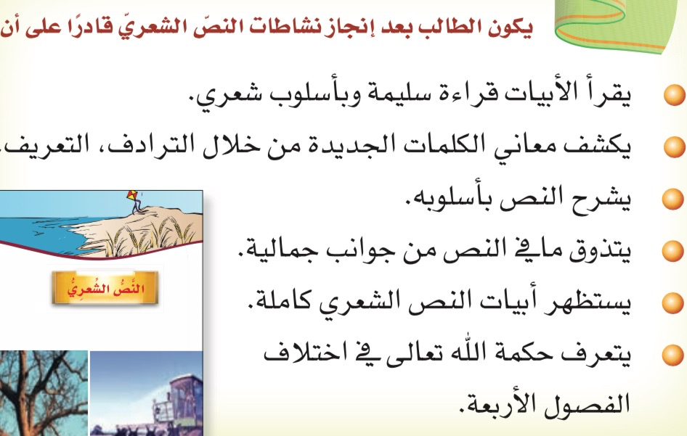 | النص  الشعري
 | .ملاحظة  تقويم ذاتي  تقويم جماعي  تقويم فودي  وتقويم ذاتي | تستمدوتستنبط أمن افواه الطاالبات الدرس من افواه  ميسرة للدرس والعرض  تحلل تفسر  تربط بالواقع  تعد المخطط السلوري  تعد مشروعا للمكون  تنظم جدول التعلم توزع الدوار  تفتح الباركود على المنهج المدرسي | تستنج عنوان االمضمون  تحدد ماتريد ان تتعلمه من خلال إعداد الأهداف  ترسم خارطة مفاهيم  تشارك في حل الأنشطة  تعد جدول تعلم خاص بها  تلعب دورها جيدا  تشارك في حل المشكلات الافتراضية  تطرح أسئلة على زميلاتها او معلمتها  معلماتها | فتح الباركود على المنهج المدرسي وحل الأنشطة ان وجدت  تقسيم الطالبات من أحل التعاون في حل الأنشطة  توزيع وإدارة الأسئلة أوراق عمل | 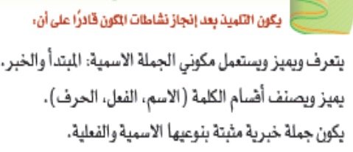 | الوظيفة النحوية
 | .ملاحظة  تقويم ذاتي  تقويم جماعي  تقويم فودي  وتقويم ذاتي | تستمدوتستنبط أمن افواه الطاالبات الدرس من افواه  ميسرة للدرس والعرض  تحلل تفسر  تربط بالواقع  تعد المخطط السلوري  تعد مشروعا للمكون  تنظم جدول التعلم توزع الدوار  تفتح الباركود على المنهج المدرسي | تستنج عنوان االمضمون  تحدد ماتريد ان تتعلمه من خلال إعداد الأهداف  ترسم خارطة مفاهيم  تشارك في حل الأنشطة  تعد جدول تعلم خاص بها  تلعب دورها جيدا  تشارك في حل المشكلات الافتراضية  تطرح أسئلة علىزميلاتها اومعلمتها  معلماتها | فتح الباركود على المنهج المدرسي وحل الأنشطة ان وجدت  تقسيم الطالبات من أحل التعاون في حل الأنشطة | 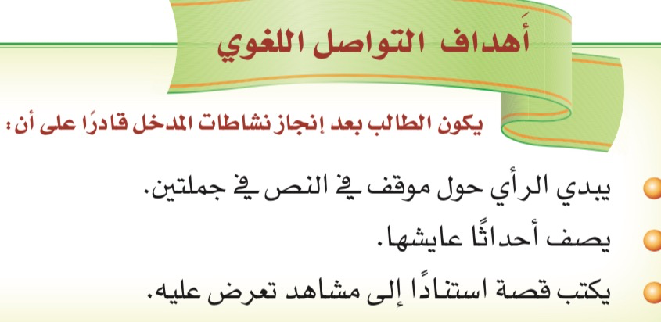 | التواصل اللغوي  الشفهي والكتابي

معلمة مادة الجميلة لغتنا. قائدة المدسة. / المشرفة /أ

إعداد ام عبدالله بن عمر
ماما منى العجاجي

